

Муниципальное образование
«Октябрьский муниципальный район»

Еврейской автономной области

АДМИНИСТРАЦИЯ МУНИЦИПАЛЬНОГО РАЙОНА

ПОСТАНОВЛЕНИЕ

10.10.2019 № 163

с. Амурзет

Об утверждении схем размещения мест (площадок) накопления твердых коммунальных отходов на территории МО «Октябрьский муниципальный район» Еврейской автономной области, форм заявок о согласовании создания места (площадки) накопления твёрдых коммунальных отходов, о включении сведений о месте (площадке) накопления твёрдых коммунальных отходов в реестр мест (площадок) накопления твёрдых коммунальных отходов

В соответствии со статьей 8 Федерального закона от 24.06.98 № 89-ФЗ «Об отходах производства и потребления», Федеральным законом от 06.10.2003 № 131-ФЗ «Об общих принципах организации местного самоуправления в Российской Федерации», Постановлением Правительства РФ от 31.08.2018 № 1039 «Об утверждении Правил обустройства мест (площадок) накопления твердых коммунальных отходов и ведения их реестра», Уставом муниципального образования «Октябрьский муниципальный район» Еврейской автономной области, администрация муниципального района
ПОСТАНОВЛЯЕТ:
1. Утвердить схемы размещения мест (площадок) накопления твердых коммунальных отходов на территории МО «Октябрьский муниципальный район» Еврейской автономной области, согласно приложению № 1.
2. Утвердить форму Заявки о согласовании создания места (площадки) накопления твёрдых коммунальных отходов на территории МО «Октябрьский муниципальный район» Еврейской автономной области, согласно приложению № 2.
3. Утвердить форму Заявки о включении сведений о месте (площадке) накопления твёрдых коммунальных отходов в реестр мест (площадок) накопления твёрдых коммунальных отходов на территории МО «Октябрьский муниципальный район» Еврейской автономной области, согласно приложению № 3.
4. Контроль за исполнением настоящего постановления оставляю за собой.
5. Опубликовать настоящее постановление в Информационном бюллетене «Правовой вестник Октябрьского района» и на официальном сайте Октябрьского муниципального района www.okt.eao.ru.
6. Настоящее постановление вступает в силу после дня его официального опубликования.

Глава муниципального района А.А. Егоров

Приложение № 1 к постановлению администрации Октябрьского муниципального района от 10.10.2019 № 163

Схемы размещения мест (площадок) накопления твердых коммунальных отходов на территории МО «Октябрьский муниципальный район»
Еврейской автономной области

ЕАО, Октябрьский район, с. Амурзет, ул. Дзержинского, 3а
- место (площадка) накопления твердых коммунальных отходов

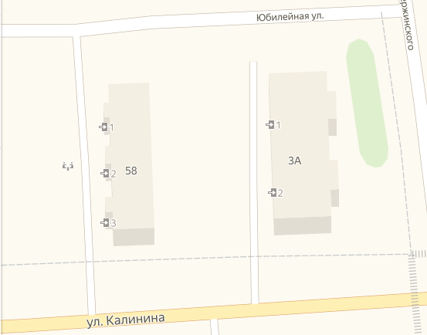
(в масштабе 1:2000)
ЕАО, Октябрьский район, с. Амурзет, ул. Дзержинского, 3
- место (площадка) накопления твердых коммунальных отходов
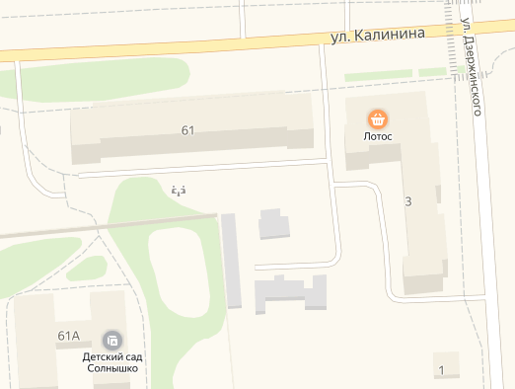
(в масштабе 1:2000)

ЕАО, Октябрьский район, с. Амурзет, ул. Калинина, 61
- место (площадка) накопления твердых коммунальных отходов
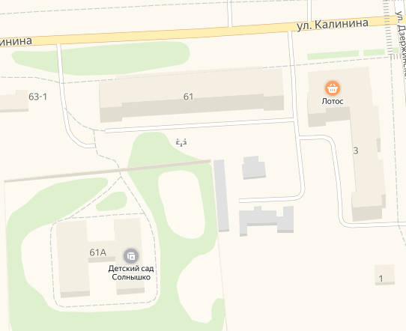
(в масштабе 1:2000)

ЕАО, Октябрьский район, с. Амурзет, между ул. Крупской, 6 и ул. Ленина, 21
- место (площадка) накопления твердых коммунальных отходов
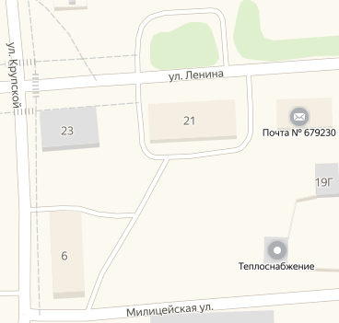
(в масштабе 1:2000)

ЕАО, Октябрьский район, с. Амурзет, ул. Ленина, 29
- место (площадка) накопления твердых коммунальных отходов
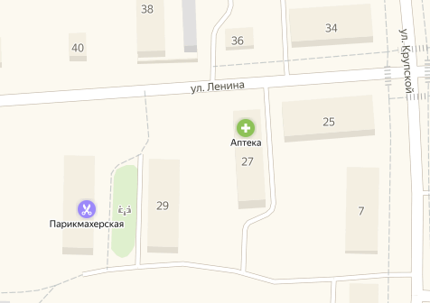
(в масштабе 1:2000)

ЕАО, Октябрьский район, с. Амурзет, ул. Гагарина, 63
- место (площадка) накопления твердых коммунальных отходов
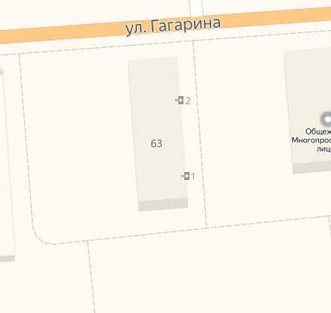
(в масштабе 1:2000)

ЕАО, Октябрьский район, с. Амурзет, ул. Ленина, 27
- место (площадка) накопления твердых коммунальных отходов
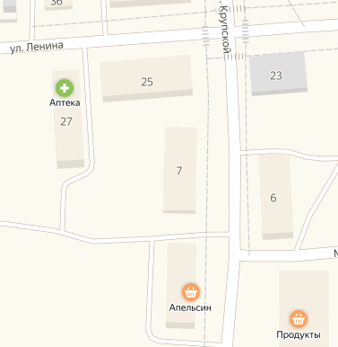
(в масштабе 1:2000)

ЕАО, Октябрьский район, с. Амурзет, ул. Калинина, 28
- место (площадка) накопления твердых коммунальных отходов
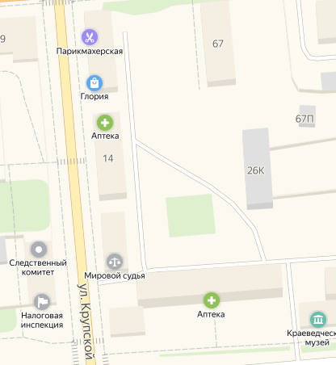
(в масштабе 1:2000)

ЕАО, Октябрьский район, с. Амурзет, между ул. Калинина, 24 и Калинина, 26
- место (площадка) накопления твердых коммунальных отходов
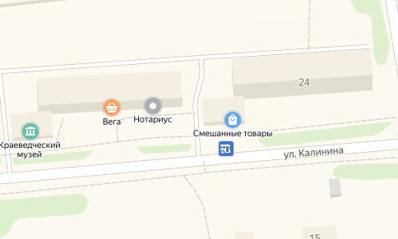
(в масштабе 1:2000)

ЕАО, Октябрьский район, с. Амурзет, ул. Федько, 7
- место (площадка) накопления твердых коммунальных отходов
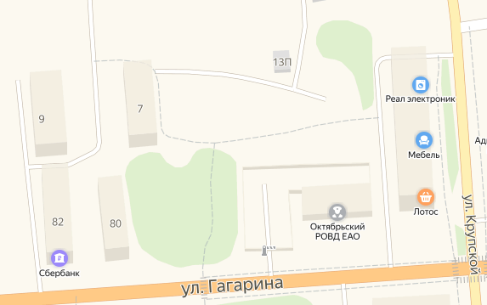
(в масштабе 1:2000)

ЕАО, Октябрьский район, с. Амурзет, ул. Крупской, 18
- место (площадка) накопления твердых коммунальных отходов
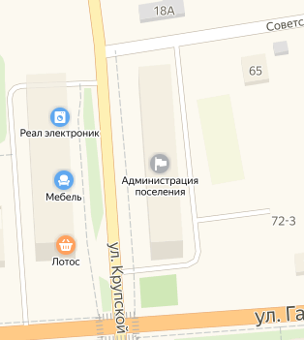
(в масштабе 1:2000)

ЕАО, Октябрьский район, с. Амурзет, ул. Калинина, 58
- место (площадка) накопления твердых коммунальных отходов
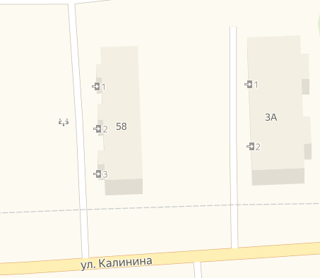
(в масштабе 1:2000)

Приложение № 2 к постановлению администрации Октябрьского муниципального района от 10.10.2019 № 163

Главе муниципального района
_________________________
От _______________________
_________________________

Заявка
о согласовании создания места (площадки) накопления твёрдых коммунальных отходов
на территории МО «Октябрьский муниципальный район»
Еврейской автономной области

Прошу согласовать создание места (площадки) накопления твёрдых коммунальных отходов на территории МО «Октябрьский муниципальный район» Еврейской автономной области:

1. Данные о предполагаемом нахождении места (площадки) накопления твердых коммунальных отходов:
1.1. Адрес:_________________________________________________________________
1.2. Географические координаты:_____________________________________________
2. Данные о технических характеристиках предполагаемого места (площадки) накопления твердых коммунальных отходов:
2.1. Покрытие:_____________________________________________________________
2.2. Площадь: ______________________________________________________________
2.3. Количество планируемых к размещению контейнеров и бункеров с указанием их объема:_______________________________________________________________________
3. Данные о собственнике планируемого места (площадки) накопления твердых коммунальных отходов:
3.1. Для юридических лиц:
- Полное наименование:_____________________________________________________
- ОГРН записи в ЕГРЮЛ:___________________________________________________
- Фактический адрес:________________________________________________________
3.2. Для индивидуальных предпринимателей:
- Ф.И.О.:__________________________________________________________________
- ОГРН записи в ЕГРИП:____________________________________________________
- Адрес регистрации по месту жительства:______________________________________
3.3. Для физических лиц:
- Ф.И.О.:__________________________________________________________________
- Серия, номер и дата выдачи паспорта или иного документа, удостоверяющего личность:_____________________________________________________________________
- Адрес регистрации по месту жительства:______________________________________
- Контактные данные:_______________________________________________________
4. Данные о предполагаемых источниках образования твердых коммунальных отходов, которые планируются к складированию в месте (на площадке) накопления твердых коммунальных отходов:
4.1. Сведения об одном или нескольких объектах капитального строительства, территории (части территории) поселения, при осуществлении деятельности на которых у физических и юридических лиц образуются твердые коммунальные отходы, планируемые к складированию в соответствующем месте (на площадке) накопления твердых коммунальных отходов:_______________________________________________________
_____________________________________________________________________________

К заявке прилагается:
1. Схема размещения места (площадки) накопления ТКО на карте масштаба 1:2000.

Я, _______________________________________, подтверждаю подлинность и достоверность представленных сведений и документов. Даю согласие на обработку моих персональных данных, указанных в заявке. Согласие действует с момента подачи заявки до моего письменного отзыва данного согласия.
___________________
(подпись заявителя)

Заявитель:

«___» ___________ 20__ года _________________/ __________/
(подпись)

Приложение № 3 к постановлению администрации Октябрьского муниципального района от 10.10.2019 № 163

Главе муниципального района
_________________________
От _______________________
_________________________

Заявка
о включении сведений о месте (площадке) накопления твёрдых коммунальных отходов в реестр на территории МО «Октябрьский муниципальный район»
Еврейской автономной области

Прошу включить в Реестр мест (площадок) накопления твёрдых коммунальных отходов на территории МО «Октябрьский муниципальный район» Еврейской автономной области место (площадку) накопления твёрдых коммунальных отходов:

1. Данные о нахождении места (площадки) накопления твердых коммунальных отходов:
1.1. Адрес:________________________________________________________________
1.2. Географические координаты:_____________________________________________
2. Данные о технических характеристиках места (площадки) накопления твердых коммунальных отходов:
2.1. Покрытие:_____________________________________________________________
2.2. Площадь: ______________________________________________________________
2.3. Количество размещенных и планируемых к размещению контейнеров и бункеров с указанием их объема:__________________________________________________________
3. Данные о собственнике планируемого места (площадки) накопления твердых коммунальных отходов:
3.1. Для юридических лиц:
- Полное наименование:_____________________________________________________
- ОГРН записи в ЕГРЮЛ:___________________________________________________
- Фактический адрес:________________________________________________________
3.2. Для индивидуальных предпринимателей:
- Ф.И.О.:__________________________________________________________________
- ОГРН записи в ЕГРИП:____________________________________________________
- Адрес регистрации по месту жительства:______________________________________
3.3. Для физических лиц:
- Ф.И.О.:__________________________________________________________________
- Серия, номер и дата выдачи паспорта или иного документа, удостоверяющего личность:_____________________________________________________________________
- Адрес регистрации по месту жительства:______________________________________
- Контактные данные:_______________________________________________________
4. Данные о предполагаемых источниках образования твердых коммунальных отходов, которые планируются к складированию в месте (на площадке) накопления твердых коммунальных отходов:
4.1. Сведения об одном или нескольких объектах капитального строительства, территории (части территории) поселения, при осуществлении деятельности на которых у физических и юридических лиц образуются твердые коммунальные отходы, планируемые к складированию в соответствующем месте (на площадке) накопления твердых коммунальных отходов:_______________________________________________________
____________________________________________________________________________

К заявке прилагается:
1. Схема размещения места (площадки) накопления ТКО на карте масштаба 1:2000.

Я, _______________________________________, подтверждаю подлинность и достоверность представленных сведений и документов. Даю согласие на обработку моих персональных данных, указанных в заявке. Согласие действует с момента подачи заявки до моего письменного отзыва данного согласия.
___________________
(подпись заявителя)

Подтверждаю принятие обязательств по обустройству и содержанию созданного места (площадки) накопления ТКО, указанного в настоящей заявке, в соответствии с требованиями законодательства Российской Федерации в области санитарно-эпидемиологического благополучия населения и иного законодательства Российской Федерации.
___________________
(подпись заявителя)
М.П.

Уведомлен об обязанности сообщать в администрацию Октябрьского муниципального района о любых изменениях сведений, содержащихся в реестре, в срок не позднее 5 рабочих дней со дня наступления таких изменений путем направления соответствующего извещения на бумажном носителе.
___________________
(подпись заявителя)
М.П.

Заявитель:

«___» ___________ 20__ года _________________/ __________/
(подпись)

